第07讲 应用整体法与隔离法解决连接体模型
（2023·湖南）
1．如图，光滑水平地面上有一质量为$$2m$$的小车在水平推力$$F$$的作用下加速运动。车厢内有质量均为$$m$$的A、B两小球，两球用轻杆相连，A球靠在光滑左壁上，B球处在车厢水平底面上，且与底面的动摩擦因数为$$μ$$，杆与竖直方向的夹角为$$θ$$，杆与车厢始终保持相对静止假设最大静摩擦力等于滑动摩擦力。下列说法正确的是（ ）
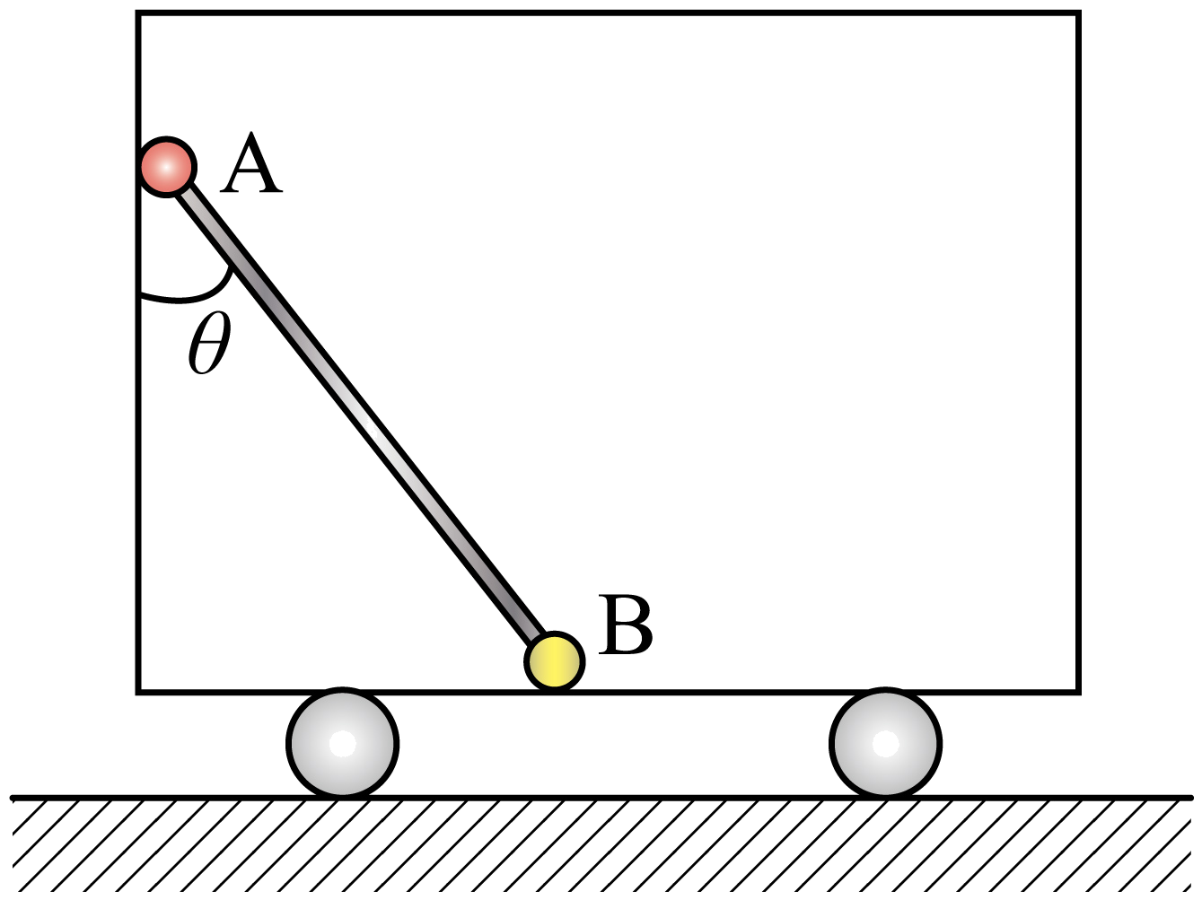
A．若B球受到的摩擦力为零，则$$F=2mgtanθ$$
B．若推力$$F$$向左，且$$tanθ≤μ$$，则$$F$$的最大值为$$2mgtanθ$$
C．若推力$$F$$向左，且$$μ<tanθ≤2μ$$，则$$F$$的最大值为$$4mg(2μ−tanθ)$$
D．若推力$$F$$向右，且$$tanθ>2μ$$，则$$F$$的范围为$$4mg(tanθ−2μ)≤F≤4mg(tanθ+2μ)$$
【答案】CD
【难度】0.4
【知识点】牛顿第二定律的初步应用
【详解】A．设杆的弹力为$$N$$，对小球A：竖直方向受力平衡，则杆水平方向的分力与竖直方向的分力满足
$$\frac{N_{x}}{N_{y}}=tanθ$$
竖直方向
$$N_{y}=mg$$
则
$$N_{x}=mgtanθ$$
若B球受到的摩擦力为零，对B根据牛顿第二定律可得
$$N_{x}=ma$$
可得
$$a=gtanθ$$
对小球A、B和小车整体根据牛顿第二定律
$$F=4ma=4mgtanθ$$
A错误；
B．若推力$$F$$向左，根据牛顿第二定律可知加速度向左，小球A所受向左的合力的最大值为
$$N_{x}=mgtanθ$$
对小球B，由于$$tanθ≤μ$$，小球B受到向左的合力
$$F=μ(N_{y}+mg)−N_{x}≥mgtanθ$$
则对小球A，根据牛顿第二定律可得
$$N_{x}=ma_{max}$$
对系统整体根据牛顿第二定律
$$F=4ma_{max}$$
解得
$$F=4mgtanθ$$
B错误；
C．若推力$$F$$向左，根据牛顿第二定律可知加速度向左，小球A向左方向的加速度由杆对小球A的水平分力提供，小球A所受向左的合力的最大值为
$$N_{x}=mgtanθ$$
小球B所受向左的合力的最大值
$$F_{max}=(N_{y}+mg)⋅μ−N_{x}=2μmg−mgtanθ$$
由于$$μ<tanθ≤2μ$$可知
$$F_{max}<mgtanθ$$
则对小球B，根据牛顿第二定律
$$F_{max}=2μmg−mgtanθ=ma_{max}$$
对系统根据牛顿第二定律
$$F=4ma_{max}$$
联立可得$$F$$的最大值为
$$F=4mg(2μ−tanθ)$$
C正确；
D．若推力$$F$$向右，根据牛顿第二定律可知系统整体加速度向右，由于小球A可以受到左壁向右的支持力，理论上向右的合力可以无限大，因此只需要讨论小球B即可，当小球B所受的摩擦力向左时，小球B向右的合力最小，此时
$$F_{min}=N_{x}−(N_{y}+mg)μ=mgtanθ−2μmg$$
当小球所受摩擦力向右时，小球B向右的合力最大，此时
$$F_{max}=N_{x}+(N_{y}+mg)μ=mgtanθ+2μmg$$
对小球B根据牛顿第二定律
$$F_{min}=ma_{min}$$
$$F_{max}=ma_{max}$$
对系统根据牛顿第二定律
$$F=4ma$$
代入小球B所受合力分范围可得$$F$$的范围为
$$4mg(tanθ−2μ)≤F≤4mg(tanθ+2μ)$$
D正确。
故选CD。

（2022·全国）
2．如图，一不可伸长轻绳两端各连接一质量为m的小球，初始时整个系统静置于光滑水平桌面上，两球间的距离等于绳长L。一大小为F的水平恒力作用在轻绳的中点，方向与两球连线垂直。当两球运动至二者相距$$\frac{3}{5}L$$时，它们加速度的大小均为（ ）
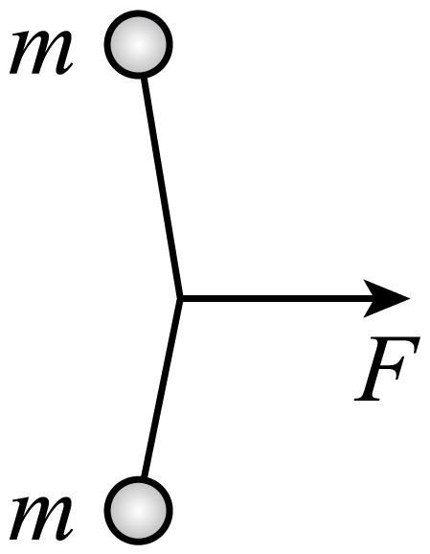
A．$$\frac{5F}{8m}$$ B．$$\frac{2F}{5m}$$ C．$$\frac{3F}{8m}$$ D．$$\frac{3F}{10m}$$
【答案】A
【难度】0.65
【知识点】绳连接体问题
【详解】当两球运动至二者相距$$\frac{3}{5}L$$时，,如图所示
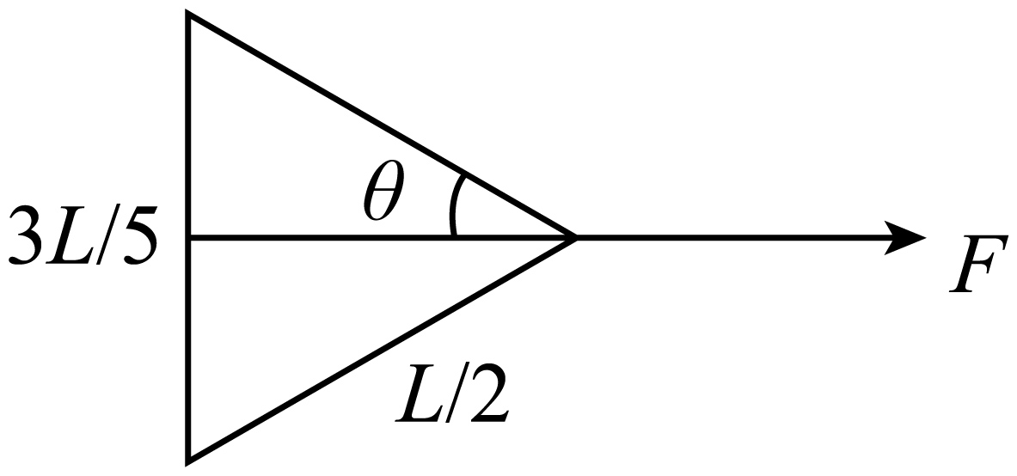
由几何关系可知
$$sinθ=\frac{\frac{3L}{10}}{\frac{L}{2}}=\frac{3}{5}$$
设绳子拉力为$$T$$，水平方向有
$$2Tcosθ=F$$
解得
$$T=\frac{5}{8}F$$
对任意小球由牛顿第二定律可得
$$T=ma$$
解得
$$a=\frac{5F}{8m}$$
故A正确，BCD错误。
故选A。
（2022·海南）
3．我国的石桥世界闻名，如图，某桥由六块形状完全相同的石块组成，其中石块1、6固定，2、5质量相同为m，3、4质量相同为$$m^{′}$$，不计石块间的摩擦，则$$m:m^{′}$$为（ ）
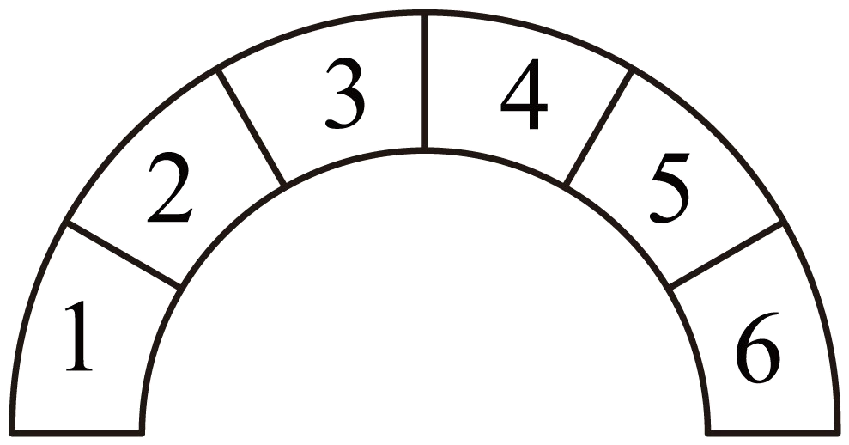
A．$$\frac{\sqrt{3}}{2}$$ B．$$\sqrt{3}$$ C．1 D．2
【答案】D
【难度】0.65
【知识点】整体法与隔离法解决共点力平衡问题
【详解】六块形状完全相同的石块围成半圆对应的圆心角为$${180}^{°}$$，每块石块对应的圆心角为$${30}^{°}$$，对第$$3$$块石块受力分析如图
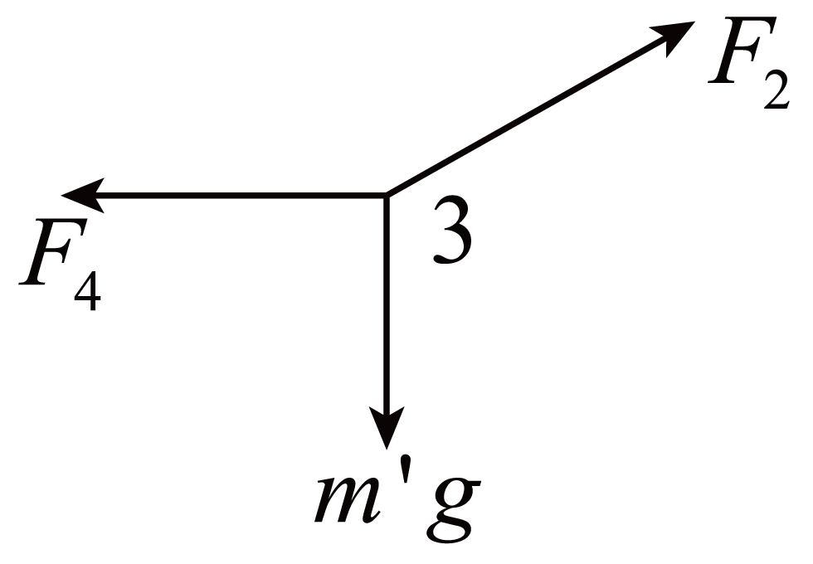
结合力的合成可知
$$tan{60}^{°}=\frac{F_{4}}{m′g}$$
对第2块和第三块石块整体受力分析如图
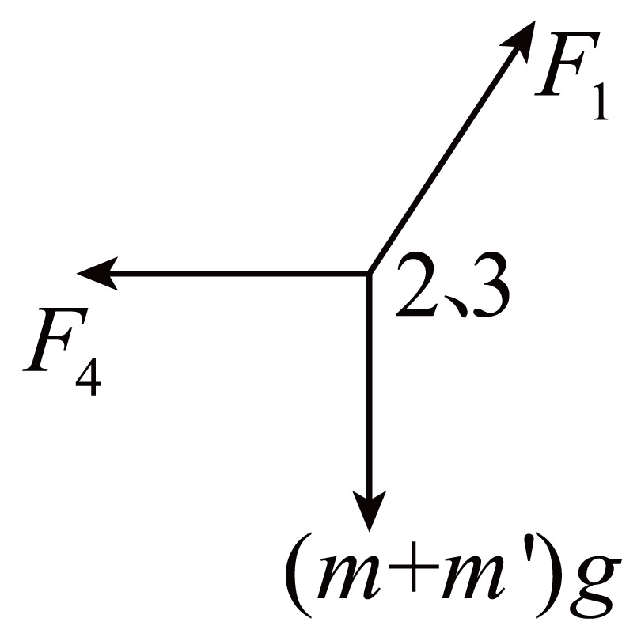
$$tan{30}^{°}=\frac{F_{4}}{(m+m′)g}$$
解得
$$\frac{m}{m′}=2$$
故选D。
（2022·全国）
4．如图，质量相等的两滑块P、Q置于水平桌面上，二者用一轻弹簧水平连接，两滑块与桌面间的动摩擦因数均为$$μ$$。重力加速度大小为g。用水平向右的拉力F拉动P，使两滑块均做匀速运动；某时刻突然撤去该拉力，则从此刻开始到弹簧第一次恢复原长之前（ ）
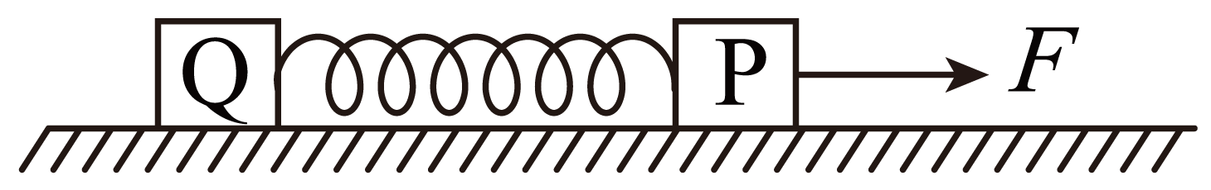
A．P的加速度大小的最大值为$$2μg$$
B．Q的加速度大小的最大值为$$2μg$$
C．P的位移大小一定大于Q的位移大小
D．P的速度大小均不大于同一时刻Q的速度大小
【答案】AD
【难度】0.65
【知识点】已知运动求受力、绳连接体问题、牛顿第二定律求瞬时加速度问题
【详解】设两物块的质量均为m，撤去拉力前，两滑块均做匀速直线运动，则拉力大小为
$$F=2μmg$$
撤去拉力前对Q受力分析可知，弹簧的弹力为
$$T_{0}=μmg$$
AB．从此刻开始到弹簧第一次恢复原长之前的过程中，以向右为正方向，撤去拉力瞬间弹簧弹力不变为$$μmg$$，两滑块与地面间仍然保持相对滑动，此时滑块P的加速度为
$$−T_{0}−μmg=ma_{\text{P}1}$$
解得
$$a_{\text{P}1}=−2μg$$
此刻滑块Q所受的外力不变，加速度仍为零，过后滑块P做减速运动，故PQ间距离减小，弹簧的伸长量变小，弹簧弹力变小。根据牛顿第二定律可知P减速的加速度减小，滑块Q的合外力增大，合力向左，做加速度增大的减速运动。
故P加速度大小的最大值是刚撤去拉力瞬间的加速度为$$2μg$$。
Q加速度大小最大值为弹簧恢复原长时
$$−μmg=ma_{\text{Qm}}$$
解得
$$a_{\text{Qm}}=−μg$$
故滑块Q加速度大小最大值为$$μg$$，A正确，B错误；
C．滑块PQ水平向右运动，PQ间的距离在减小，故P的位移一定小于Q的位移，C错误；
D．滑块P在弹簧恢复到原长时的加速度为
$$−μmg=ma_{\text{P2}}$$
解得
$$a_{\text{P2}}=−μg$$
撤去拉力时，PQ的初速度相等，滑块P由开始的加速度大小为$$2μg$$做加速度减小的减速运动，最后弹簧原长时加速度大小为$$μg$$；滑块Q由开始的加速度为0做加速度增大的减速运动，最后弹簧原长时加速度大小也为$$μg$$。分析可知P的速度大小均不大于同一时刻Q的速度大小，D正确。
故选AD。

模型特点及解决问题的方法、技巧、思路
1.连接体的类型
（1）弹簧连接体
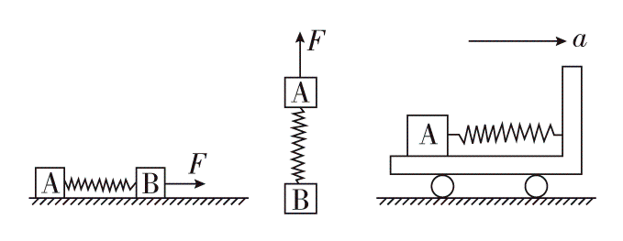
（2）物物叠放连接体
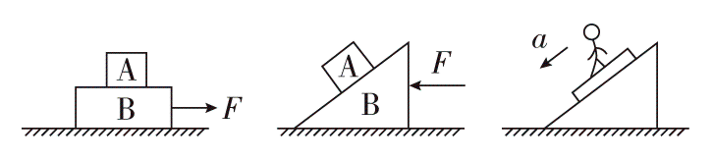
（3）物物并排连接体
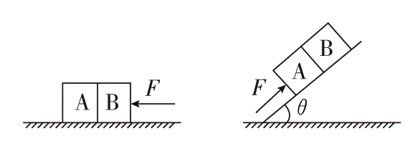
（4）轻绳连接体
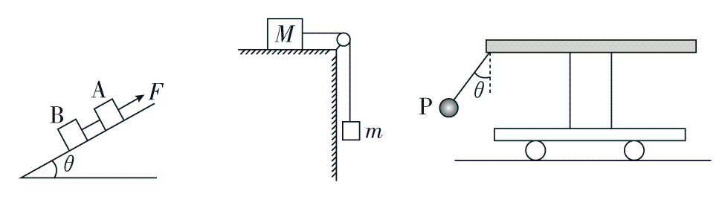
（5）轻杆连接体
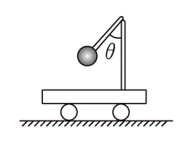
2.连接体的运动特点
（1）轻绳——轻绳在伸直状态下，两端的连接体沿绳方向的速度总是相等。
（2）轻杆——轻杆平动时，连接体具有相同的平动速度；轻杆转动时，连接体具有相同的角速度，而线速度与转动半径成正比。一般情况下，连接体沿杆方向的分速度相等。
（3）轻弹簧——在弹簧发生形变的过程中，两端连接体的速度不一定相等；在弹簧形变最大时，两端连接体的速率相等。
3.连接体的受力特点
轻绳、轻弹簧的作用力沿绳或弹簧方向，轻杆的作用力不一定沿杆。
4.处理连接体问题的方法
（1）整体法
若连接体内各物体具有相同的加速度，且不需要求物体之间的作用力，可以把它们看成一个整体，分析整体受到的合力，应用牛顿第二定律求出加速度（或其他未知量）。
（2）隔离法
若连接体内各物体的加速度不相同，或者要求出系统内各物体之间的作用力时，就需要把物体从系统中隔离出来，应用牛顿第二定律列方程求解。
（3）整体法、隔离法交替运用
若连接体内各物体具有相同的加速度，且要求物体之间的作用力时，可以先用整体法求出加速度，然后再用隔离法选取合适的研究对象，应用牛顿第二定律求作用力。即“先整体求加速度，后隔离求内力”。若已知物体之间的作用力，求连接体所受外力，则“先隔离求加速度，后整体求外力”。
5.应用整体法和隔离法的解题技巧
（1）如图所示，一起加速运动的物体系统，若力作用于m₁上，则m₁和m₂间的相互作用力为F₁₂=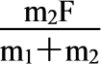。此结论与有无摩擦无关（有摩擦，两物体与接触面的动摩擦因数必须相同），物体系统沿水平面、斜面、竖直方向运动时，此结论都成立。两物体的连接物为轻弹簧、轻杆时，此结论不变。
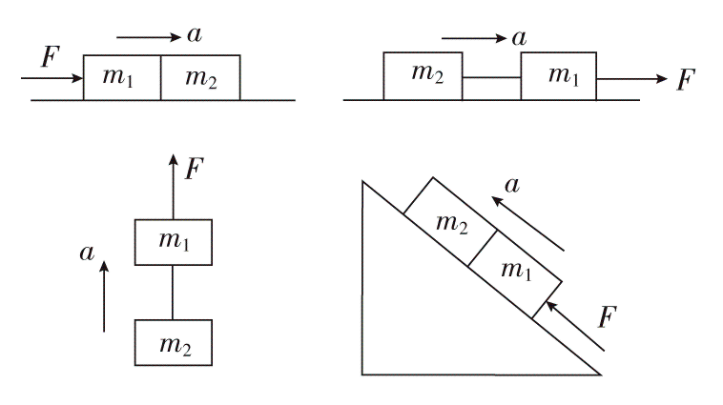
（2）通过跨过滑轮的绳连接的连接体问题：若要求绳的拉力，一般都必须采用隔离法。绳跨过定滑轮连接的两物体的加速度虽然大小相同但方向不同，故采用隔离法。
6.叠加体系统临界问题的求解思路
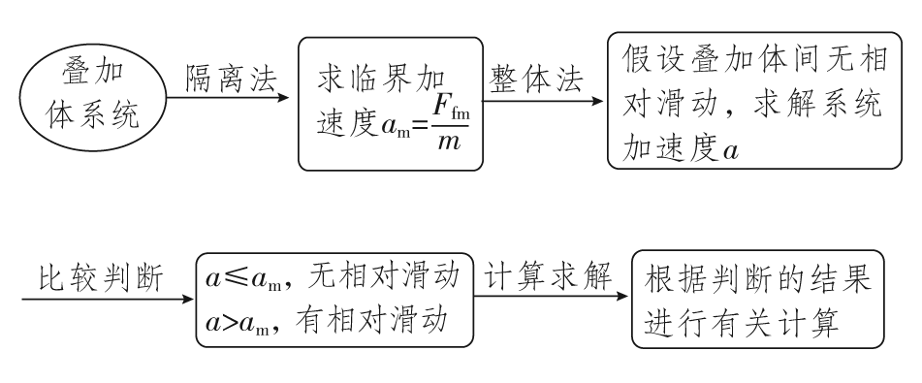
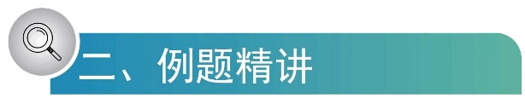
【题型一】轻绳连接体
5．如图所示，两物块A、B之间用细线相连，第一次将物块放在水平面上施加水平拉力，第二次将物块放在足够长斜面上施加平行斜面向上拉力，第三次施加竖直向上拉力，已知物块与水平面和斜面间动摩擦因数均为$$μ=0.2$$，斜面倾角为$$θ={37}^{∘}$$，三根细线能够承受的最大拉力相同，三次均使两物块都动起来，三次最大拉力分别为$$F_{1}$$、$$F_{2}$$、$$F_{\text{3}}$$，三次物块最大加速度分别为$$a_{1}$$、$$a_{2}$$、$$a_{3}$$，已知$$sin{37}^{∘}=0.6$$，$$cos{37}^{∘}=0.8$$，以下说法正确的是（ ）
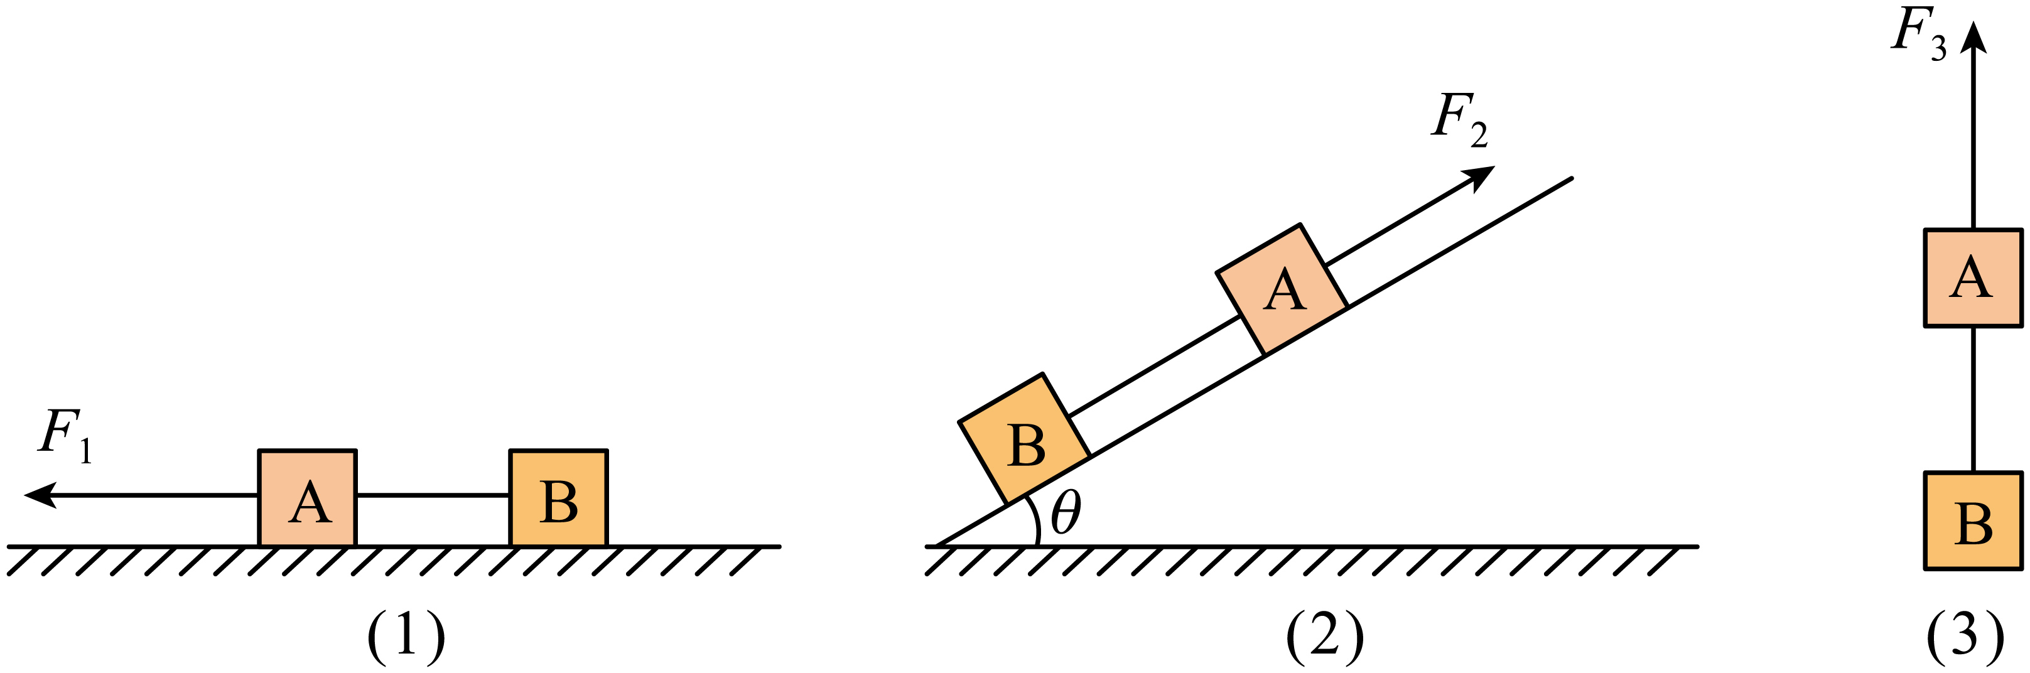
A．$$F_{1}<F_{2}<F_{3}$$ B．$$F_{1}=F_{2}=F_{3}$$
C．$$a_{1}>a_{2}>a_{3}$$ D．$$a_{1}=a_{2}=a_{3}$$
【答案】BC
【难度】0.65
【知识点】绳连接体问题
【详解】AB．将两物块放在粗糙斜面上，在外力作用下向上加速运动，根据牛顿第二定律有
$$F−\left(m_{\text{A}}+m_{\text{B}}\right)g\text{sin}θ−μ(m_{\text{A}}+ \left.m_{\text{B}}\right)g\text{cos}θ=\left(m_{\text{A}}+m_{\text{B}}\right)a$$
令两物块间细线拉力为$$T$$，对物块B进行分析，根据牛顿第二定律有
$$T−m_{\text{B}}g\text{sin}θ−μm_{\text{B}}g\text{cos}θ=m_{\text{B}}a$$
解得
$$T=\frac{m_{\text{B}}}{m_{\text{A}}+m_{\text{B}}}F$$
可知细线拉力$$T$$与$$θ$$、$$μ$$、$$a$$无关，只跟拉力$$F$$和两物块质量有关，当三种情况细线拉力达到最大时，外力为最大，即有
$$F_{\text{m}}=\frac{m_{\text{A}}+m_{\text{B}}}{m_{\text{B}}}T_{\text{m}}$$
可知
$$F_{1}=F_{2}=F_{3}=F_{\text{m}}=\frac{m_{\text{A}}+m_{\text{B}}}{m_{\text{B}}}T_{\text{m}}$$
故A错误，B正确；
CD．当外力最大时系统加速度最大，对A、B整体进行分析，根据牛顿第二定律有
$$F_{1}−μ(m_{\text{A}}+ \left.m_{\text{B}}\right)g=\left(m_{\text{A}}+m_{\text{B}}\right)a_{1}$$
$$F_{2}−\left(m_{\text{A}}+m_{\text{B}}\right)g\text{sin}θ−μ(m_{\text{A}}+ \left.m_{\text{B}}\right)g\text{cos}θ=\left(m_{\text{A}}+m_{\text{B}}\right)a_{2}$$
$$F_{3}−(m_{\text{A}}+ \left.m_{\text{B}}\right)g=\left(m_{\text{A}}+m_{\text{B}}\right)a_{3}$$
解得
$$a_{1}=\frac{F_{1}}{m_{\text{A}}+m_{\text{B}}}−μg$$，$$a_{2}=\frac{F_{2}}{m_{\text{A}}+m_{\text{B}}}−g\text{sin}θ−μg\text{cos}θ$$，$$a_{3}=\frac{F_{3}}{m_{\text{A}}+m_{\text{B}}}−g$$
根据题干所给数值，结合上述可知
$$a_{1}>a_{2}>a_{3}$$
故C正确，D错误。
故选BC。
【题型二】弹簧连接体
6．如图所示，置于粗糙水平面上的物块A和B用轻质弹簧连接，在水平恒力F的作用下，A、B以相同的加速度向右运动.A、B的质量关系为$$m_{A}>m_{B}$$，它们与地面间的动摩擦因数相同.为使弹簧稳定时的伸长量增大，下列操作可行的是（ ）
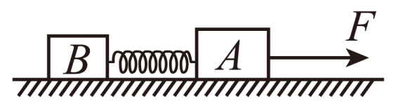
A．仅增大B的质量 B．仅将A、B的位置对调
C．仅增大水平面的粗糙程度 D．仅增大水平恒力F
【答案】ABD
【难度】0.94
【知识点】弹簧连接体问题
【详解】弹簧稳定时的伸长量取决于弹簧的弹力T设物块与地面间的动摩擦因数为μ，以整体为研究对象，则
$$a=\frac{F−μ(m_{A}+m_{B})g}{m_{A}+m_{B}}$$
以B为研究对象得
$$a=\frac{T−μm_{B}g}{m_{B}}$$
联立可得
$$T=\frac{m_{B}}{m_{A}+m_{B}}F$$
故ABD正确；C错误。
故选ABD。
【题型三】板块叠加连接体
（1）加速度相同的物物连接体
7．如图所示，光滑水平面放有一个质量为5kg的光滑斜面体A，将另一个质量为3kg物块B放在斜面上，为了保持物块与斜面相对静止，需用水平向左80N的力F推斜面。现将斜面固定，对B施加用水平向右的力F₁使其静止在斜面上，g取10m/s^{2.}则F₁大小为（ ）
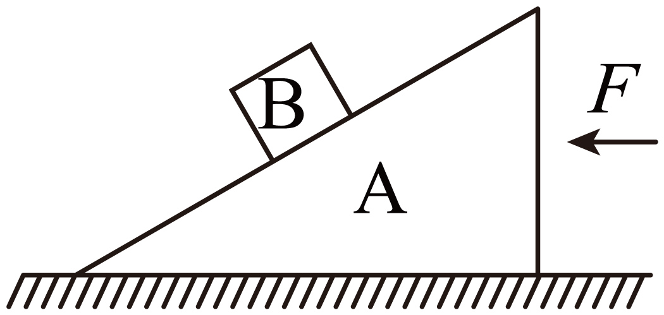
A．30N B．15N C．50N D．80N
【答案】A
【难度】0.85
【知识点】含有斜面的连接体问题分析
【详解】水平向左80N的力F推斜面时，对整体，根据牛顿第二定律得
$$a=\frac{F}{m_{\text{A}}+m_{\text{B}}}=\frac{80}{3+5}{\text{m/s}}^{\text{2}}=10{\text{m/s}}^{\text{2}}$$
对B受力分析，根据牛顿第二定律可知，B受到重力和支持力的合力
F_{合}=m_{B}a=30N
斜面固定，对B施加用水平向右的力F₁使其静止在斜面上时，B合力为零，根据共点力平衡条件可知
F₁=F_{合}=30N
故A正确，BCD错误。
故选A。
（2）加速度不相同的物物连接体
8．如图所示，质量为M的斜劈形物体放在水平地面上，质量为m的粗糙物块以某一初速度沿劈的粗糙斜面向上滑，至速度为零后又加速返回，而物体M始终保持静止，则在物块m上、下滑动的整个过程中，下列说法错误的是（ ）
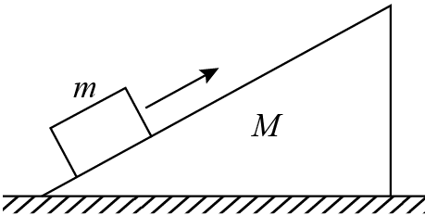
A．地面对物体M的摩擦力先向左后向右 B．地面对物体M的摩擦力方向没有改变
C．地面对物体M的支持力总小于$$(M+m)g$$ D．地面对物体M的摩擦力大小不同
【答案】A
【难度】0.65
【详解】AB．物体m先减速上升，后加速下滑，加速度一直沿斜面向下，将物体m的加速度分解为沿水平和竖直两个方向，如图
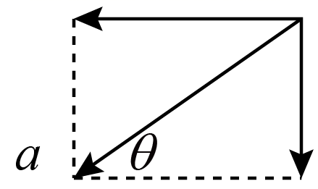
根据牛顿第二定律，对于m，M对m的作用力的方向始终没变化 ，则m对M的作用力的方向也没有发生变化，即地面对斜面体的静摩擦力方向没有变，A错误B正确；
C．对M与m整体受力分析，受到重力，地面支持力F_{N}，和地面摩擦力，竖直方向
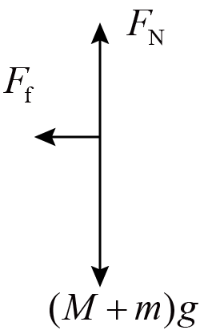
$$(M+m)g−F_{\text{N}}=m(asinθ)$$
地面对物体M的支持力总小于$$(M+m)g$$，C正确；
D．根据牛顿第二定律，对于m，受到的M对m的作用力
$$F=m(acosθ)$$
其中θ为斜面倾角，由上滑的加速度大于下滑的加速度，则M对m的作用力大小不同，m对M的作用力也不同，所以地面对物体M的摩擦力大小不同，D正确。
故选A。
题型四：板块叠加+轻绳连接体
（1）加速度大小相同，方向不同的物体用轻绳连接
9．如图所示，在光滑的斜面上放一个质量为$$m$$的盒子A，A盒用轻质细绳跨过定滑轮与B盒相连，B盒内放着一个质量也为$$m$$的物体。如果把这个物体改放在A盒内，则系统的加速度恰好等值反向，则B盒的质量为（不计一切摩擦）（ ）
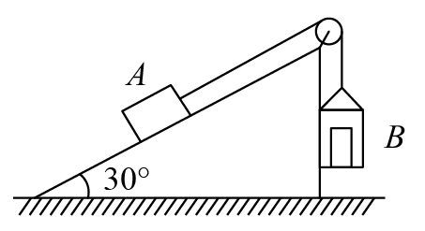
A．$$\frac{m}{2}$$ B．$$\frac{m}{4}$$ C．$$\frac{2}{3}m$$ D．$$\frac{m}{3}$$
【答案】B
【难度】0.85
【知识点】含有斜面的连接体问题分析
【详解】设B盒的质量为$$m_{\text{B}}$$，当物体放在B盒内时，以A、B和物体整体为研究对象，根据牛顿第二定律可得
$$\left(mg+m_{\text{B}}g\right)−mg\text{sin}30°=\left(2m+m_{\text{B}}\right)a$$
当物体放在A盒内时，以A、B和物体整体为研究对象，根据牛顿第二定律可得
$$2mg\text{sin}30°−m_{\text{B}}g=\left(2m+m_{\text{B}}\right)a$$
联立解得
$$m_{\text{B}}=\frac{m}{4}$$
故选B。
（2）加速度相同的物体用轻绳连接
10．如图所示，光滑水平面上放置质量分别为m、2m和3m的三个木块，其中质量为2m和3m的木块间用一不可伸长的轻绳相连，轻绳能承受的最大拉力为T。现用水平拉力F拉其中一个质量为3m的木块，使三个木块以同一加速度运动，则以下说法正确的是（ ）
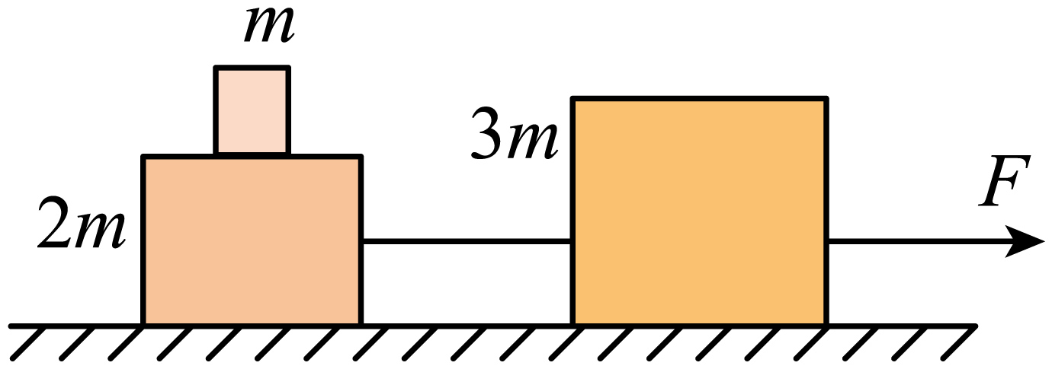
A．当F逐渐增加1N时（轻绳未断），轻绳中拉力增加0.5N
B．当F逐渐增大到T时，轻绳刚好被拉断
C．当F逐渐增大到1.5T时，轻绳还不会被拉断
D．轻绳刚要被拉断时，质量为m和2m的木块间的摩擦力为$$\frac{2}{3}T$$
【答案】AC
【难度】0.65
【知识点】绳连接体问题
【详解】A．对三个木块整体，由牛顿第二定律可得
F=（m+2m+3m）a=6ma
则三个木块共同的加速度为
$$a=\frac{F}{6m}$$
隔离后面的组合体，由牛顿第二定律可得，轻绳中拉力为
$$F^{'}=3ma=3m×\frac{F}{6m}=\frac{1}{2}F$$
由此可知：因绳子拉力等于总拉力的一半，所以当F逐渐增加1N时，轻绳中拉力增加0.5N，故A正确；
B．当F逐渐增大到T时，轻绳中拉力
$$F^{'}=\frac{1}{2}T<T$$
即小于轻绳能承受的最大拉力为T，轻绳还没有被拉断，故B错误；
C．当F逐渐增大到1.5T时，轻绳中拉力
$$F^{'}=\frac{3}{4}T<T$$
即小于轻绳能承受的最大拉力为T，轻绳还没有被拉断，故C正确；
D．轻绳刚要被拉断时，轻绳的拉力刚好为T，由牛顿第二定律可得，后面两个木块的加速度
$$a^{'}=\frac{T}{3m}$$
对质量为m木块，由牛顿第二定律得：质量为m和2m的木块间的摩擦力
$$f=ma^{'}=m×\frac{T}{3m}=\frac{T}{3}$$
故D错误。
故选AC。

11．如图所示，甲、乙两物体叠放，一起放置在光滑水平面上，甲的质量为2kg，乙的质量为1kg，甲、乙间的动摩擦因数为0.2，现将一水平向右的恒力$$F=\text{6N}$$作用在物体甲上，则甲对乙的摩擦力（ ）
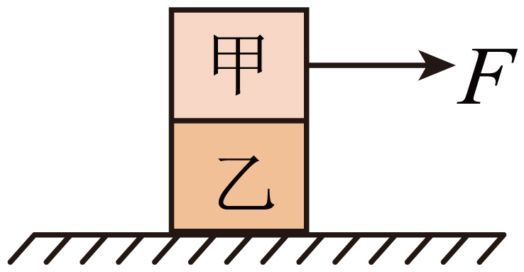
A．大小为2N，方向水平向左 B．大小为2N，方向水平向右
C．大小为4N，方向水平向左 D．大小为4N，方向水平向右
【答案】B
【难度】0.85
【知识点】牛顿第二定律的初步应用
【详解】对甲、乙整体分析，由牛顿第二定律可得
$$a=\frac{F}{m_{甲}+m_{乙}}=2{\text{m/s}}^{\text{2}}$$a的方向与恒力F的方向相同，水平向右。设甲对乙的摩擦力为$$f$$，对乙分析有
$$f=m_{乙}a=2\text{N}$$ $$f$$的方向与加速度a的方向相同，方向水平向右。
故选B。
12．如图，物块$$\text{A}$$和$$\text{B}$$的质量分别为$$4m$$和$$m$$，开始$$A$$、$$B$$均静止，细绳拉直，在竖直向上拉力$$F=6mg$$作用下，动滑轮竖直向上加速运动、已知动滑轮质量忽略不计，动滑轮半径很小，不考虑绳与滑轮之间的摩擦，细绳足够长，在滑轮向上运动过程中，物块$$\text{A}$$和$$\text{B}$$的加速度分别为（ ）
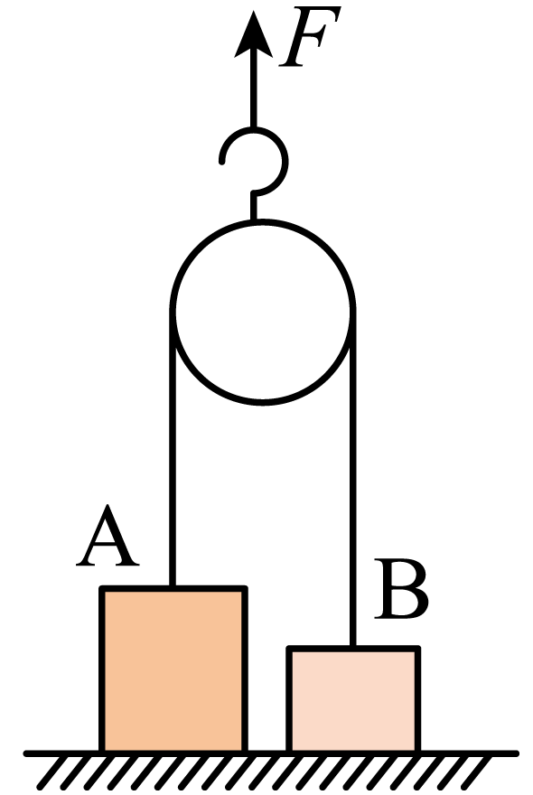
A．$$a_{\text{A}}=\frac{1}{2}g$$，$$a_{\text{B}}=5g$$ B．$$a_{\text{A}}=a_{\text{B}}=\frac{1}{2}g$$
C．$$a_{\text{A}}=\frac{1}{\text{4}}g$$，$$a_{\text{B}}=2g$$ D．$$a_{\text{A}}=0$$，$$a_{\text{B}}=2g$$
【答案】D
【难度】0.65
【知识点】绳连接体问题
【详解】在竖直向上拉力$$F=6mg$$时，此时A、B受的拉力分别为$$3mg$$，对A，因为
$$3mg<4mg$$
故物体A静止，加速度为0；对物体B有
$$3mg−mg=ma_{\text{B}}$$
可得
$$a_{\text{B}}=2g$$
故选D。
13．如图所示，一轻弹簧的一端固定在倾角为$$θ=37°$$的光滑斜面底端，另一端连接一质量为3kg的物块A，系统处于静止状态。若在斜面上紧靠A上方处轻放一质量为2kg的物块B，A、B一起向下运动到最低点P（图中P点未画出），然后再反向向上运动到最高点，对于上述整个运动过程，下列说法正确的是（已知$$sin37°=0.6$$，$$cos37°=0.8$$，重力加速度g取$$10{\text{m/s}}^{2}$$）（ ）
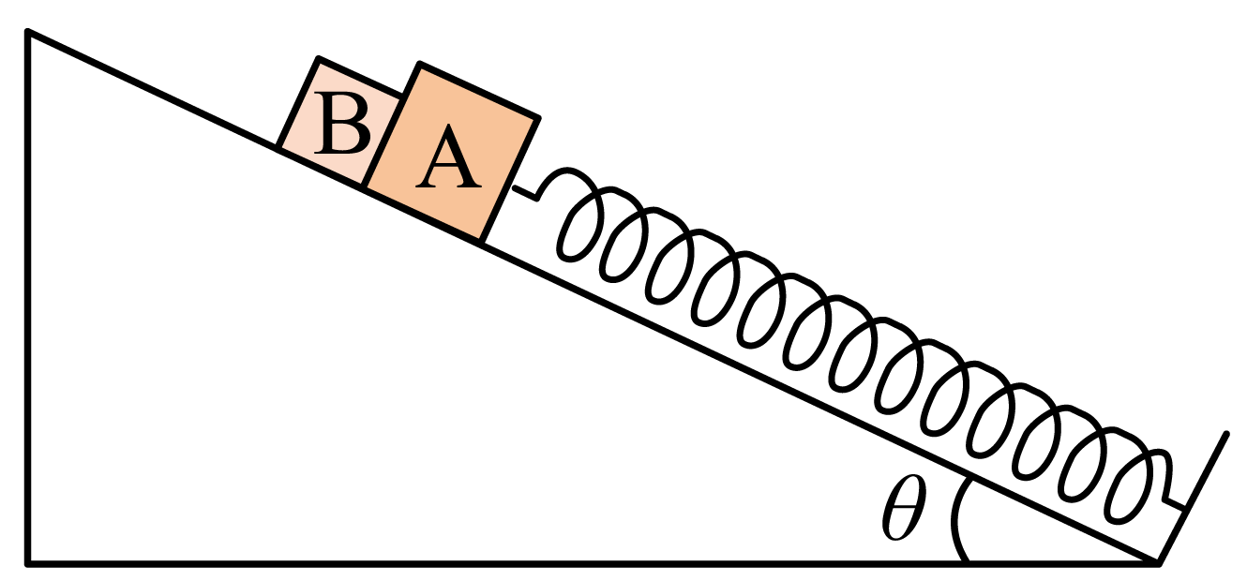
A．两物块沿斜面向上运动的过程中弹簧可能恢复原长
B．在物块B刚放上的瞬间，A、B间的弹力大小为12N
C．在最低点P，A、B间的弹力大小为16.8N
D．在最低点P，弹簧对A的弹力大小为30N
【答案】C
【难度】0.65
【知识点】绳连接体问题、机械能守恒定律在弹簧类问题中的应用
【详解】A．根据系统机械能守恒可知，A、B一起反向向上运动到最高点为一开始A处于静止的位置，则两物块沿斜面向上运动的过程中弹簧不可能恢复原长，故A错误；
B．在物块B刚放上的瞬间，以A、B为整体，根据牛顿第二定律可得
$$m_{\text{B}}gsinθ=(m_{\text{A}}+m_{\text{B}})a_{1}$$
解得
$$a_{1}=2.4\text{m}/{\text{s}}^{2}$$
以B为对象，根据牛顿第二定律可得
$$m_{\text{B}}gsinθ−N_{1}=m_{\text{B}}a_{1}$$
联立解得A、B间的弹力大小为
$$N_{1}=7.2\text{N}$$
故B错误；
CD．在最低点P，根据对称性可知，此时A、B的加速度方向沿斜面向上，大小为
$$a_{2}=a_{1}=2.4\text{m}/{\text{s}}^{2}$$
以A、B为整体，根据牛顿第二定律可得
$$F_{弹}−(m_{\text{A}}+m_{\text{B}})gsinθ=(m_{\text{A}}+m_{\text{B}})a_{2}$$
解得弹簧对A的弹力大小为
$$F_{弹}=42\text{N}$$
以B为对象，根据牛顿第二定律可得
$$N_{2}−m_{\text{B}}gsinθ=m_{\text{B}}a_{2}$$
解得A、B间的弹力大小为
$$N_{2}=16.8\text{N}$$
故C正确，D错误。
故选C。
14．如图所示，细线的一端固定在倾角为30°的光滑楔形滑块A的顶端P处，细线的另一端拴一质量为m的小球，静止时细线与斜面平行。已知重力加速度为g。使滑块以加速度$$a=2g$$向左加速运动，小球与滑块相对静止，则下列说法中正确的是（ ）
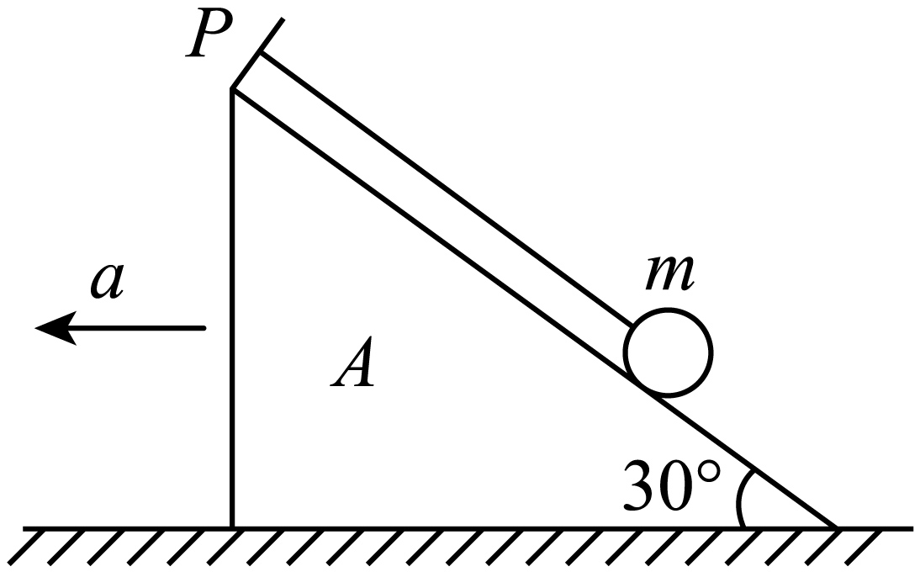
A．细线对小球的拉力大小为$$\sqrt{5}mg$$ B．细线对小球的拉力大小为$$\left(\sqrt{3}+\frac{1}{2}\right)mg$$
C．小球对滑块的压力大小为$$\frac{\sqrt{3}}{2}mg$$ D．小球对滑块的压力大小为2mg
【答案】A
【难度】0.4
【知识点】绳连接体问题
【详解】设当小球贴着滑块一起向左运动且支持力为零时加速度为$$a_{0}$$，小球受到重力、拉力作用，根据牛顿第二定律
$$a_{0}=\frac{mgtan{60}^{°}}{m}=\sqrt{3}g$$
当滑块以加速度$$a=2g$$向左加速运动时，此时小球已经飘离斜面，则此刻的小球对滑块的压力为0，设此时绳子与斜面的夹角为$$α$$，故有
$$Tsinα=mg$$
$$Tcosα=ma=2mg$$
解得
$$T=\sqrt{5}mg$$
故A正确，BCD错误。
故选A。
15．如图所示，系在墙上的轻绳跨过两个轻质滑轮连接着物体P和物体Q，两段连接动滑轮的轻绳始终水平。已知P、Q的质量均为1kg，P与水平桌面间的动摩擦因数为0.5，重力加速度大小为$$g=10\text{m}/{\text{s}}^{2}$$，当对P施加水平向左的拉力F=30N时，Q向上加速运动。下列说法正确的是（ ）
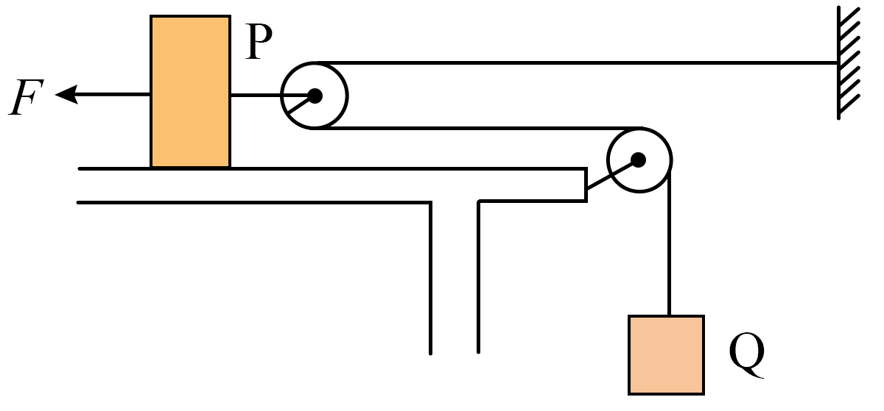
A．P、Q运动的加速度大小之比为$$2:1$$
B．P的加速度大小为$$2\text{m}/{\text{s}}^{2}$$
C．轻绳的拉力大小为10N
D．轻绳的拉力大小为12N
【答案】D
【难度】0.65
【知识点】null
【详解】A．根据动滑轮的原理，物体Q移动的速度始终是物体P的两倍，同时开始运动，速度变化量始终是两倍关系，由公式
$$a=\frac{Δv}{Δt}$$
可知，P、Q运动的加速度大小之比为$$1:2$$，故A错误；
BCD．由牛顿第二定律，对物体Q分析
$$T−mg=m⋅2a$$
对物体P分析
$$F−2T−μmg=ma$$
联立解得轻绳的拉力大小为
$$T=12\text{N}$$
P的加速度大小为
$$a=1\text{m}/{\text{s}}^{2}$$
故BC错误，D正确；
故选D。

一、多选题
16．如图所示，质量为$$M$$的半球形容器静止在水平桌面上，质量为$$m$$的木块静止在容器内$$P$$点，$$O$$点为容器的球心，已知$$OP$$与水平方向的夹角为$$α$$，木块与容器之间的动摩擦因数为$$μ$$，下列说法正确的是（ ）
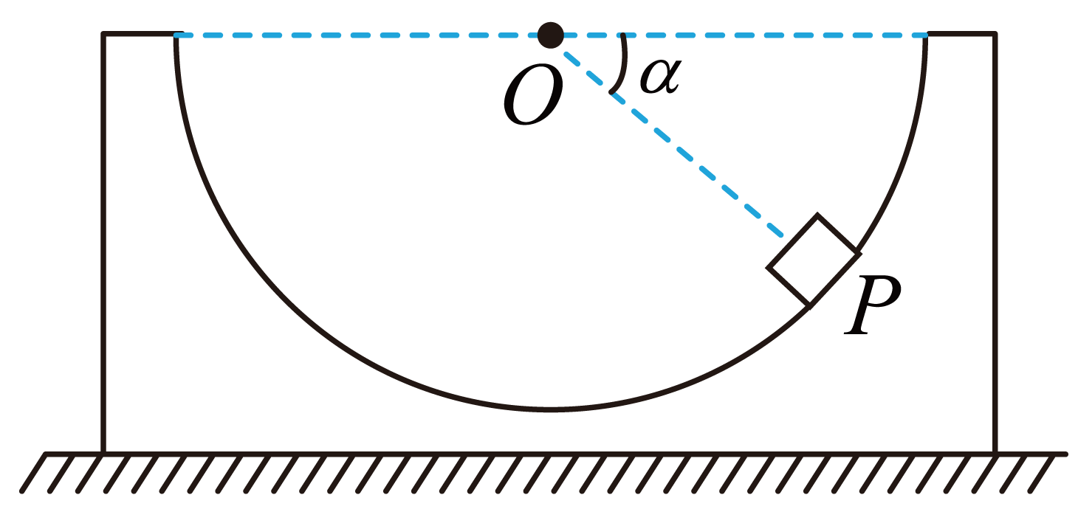
A．木块受到的摩擦力大小是$$μmg\text{sin}α$$ B．容器对木块的作用力大小是$$mg$$
C．桌面对容器的摩擦力方向水平向左 D．桌面对容器的支持力大小是$$\left(m+M\right)g$$
【答案】BD
【难度】0.65
【知识点】null
【详解】AB．对物体进行受力分析如图所示
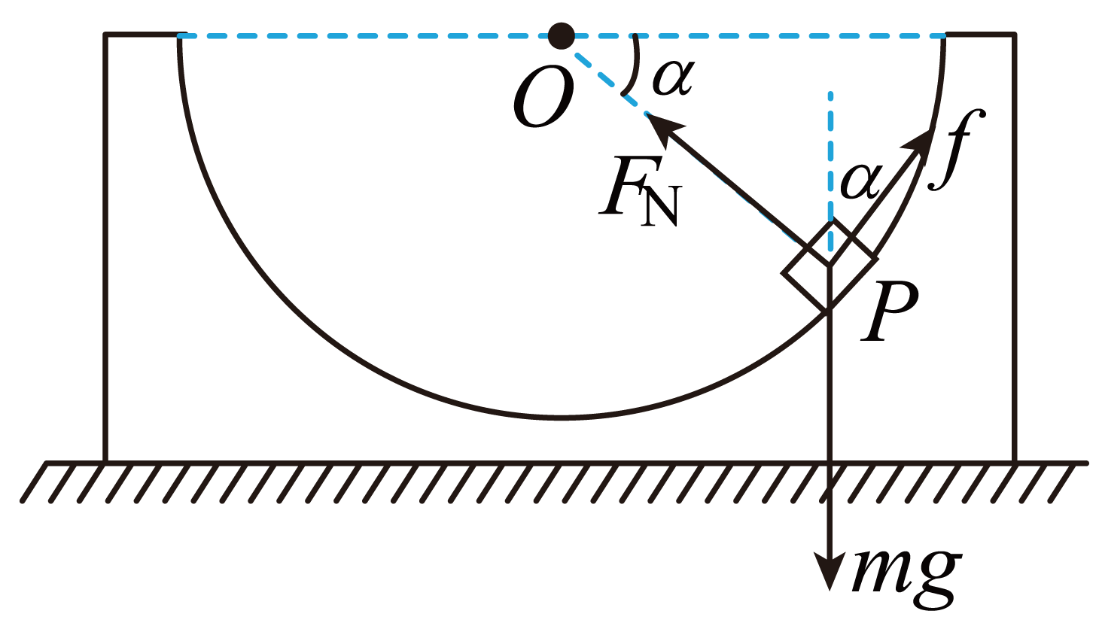
根据受力平衡可知，容器对木块的作用力与木块的重力平衡，即大小为$$mg$$；木块受到的摩擦力大小
$$f=mgcosα$$
故A错误，B正确；
CD．将木块与容器作为一个整体进行受力分析可知，桌面对容器的摩擦力为零，即
$$f_{地}=0$$
桌面对容器的支持力大小等于两个物体的总重力，即
$$N_{地}=(M+m)g$$
故C错误，D正确。
故选BD。
17．如图所示，物块A、B、C的质量均为m，其中物块A、B上下叠放，A放在轻弹簧上，B、C通过一绕过光滑轻质定滑轮的轻绳相连，用手托住C使绳子处于恰好伸直无拉力的状态。某一时刻突然释放C，一段时间后A、B分离，此时C还未触地，重力加速度为g，下列说法正确的是（ ）
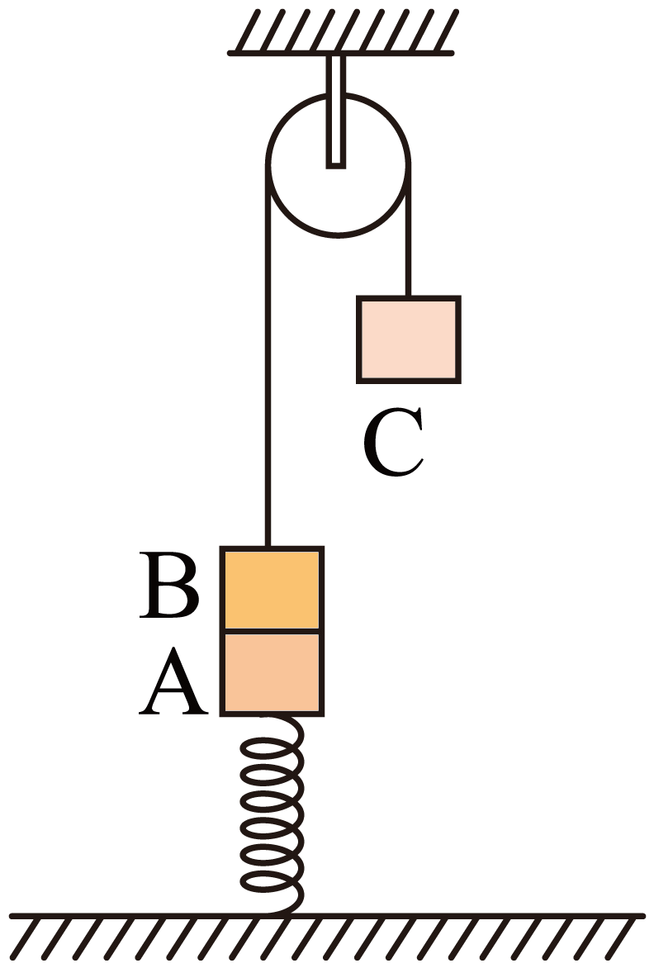
A．释放C后瞬间，A、B间的弹力大小为mg
B．A、B分离之前物块B做匀加速运动
C．A、B分离时，物块A的速度恰好达到最大值
D．A、B分离时，连接B、C的绳子拉力大小为mg
【答案】CD
【难度】0.4
【知识点】牛顿第二定律求瞬时加速度问题
【详解】释放C前，弹簧上的弹力为
$$T=2mg$$
释放C后瞬间，弹簧弹力瞬时不变，对A、B、C整体，根据牛顿第二定律，有
$$mg=3ma$$
解得
$$a=\frac{1}{3}g$$
对A，有
$$T−mg−F_{\text{N}}=ma$$
解得
$$F_{\text{N}}=\frac{2}{3}mg$$
A错误；
B．A、B分离前，A、B、C加速度相同，对整体，有
$$mg+T−2mg=3ma$$
C向下运动，弹力T减小，所以加速度减小，B错误；
C．A、B分离时，对B、C整体，有
$$mg−mg=2ma$$
解得
$$a=0$$
此时，A加速度也恰好为0，弹簧弹力为
$$T^{′}=mg$$
之后A继续向上运动，弹簧弹力小于重力，A减速，所以在A、B分离时，物块A的加速度为0，速度恰好达到最大值，C正确；
D．A、B分离时，对B、C整体，有
$$mg−mg=2ma$$
解得
$$a=0$$
对C，绳上拉力为
$$F=mg$$
D正确。
故选CD。
18．如图所示，物体A、B的质量分别为2m和m，A、B叠放在水平桌面上，A通过跨过光滑定滑轮的轻绳与C相连，定滑轮左端的轻绳与桌面平行，A、B间的动摩擦因数为μ（μ<1），B与桌面间的动摩擦因数为$$\frac{1}{3}μ$$，A、B、桌面之间的最大静摩擦力等于相对应的滑动摩擦力，重力加速度为g。下列说法正确的是（ ）
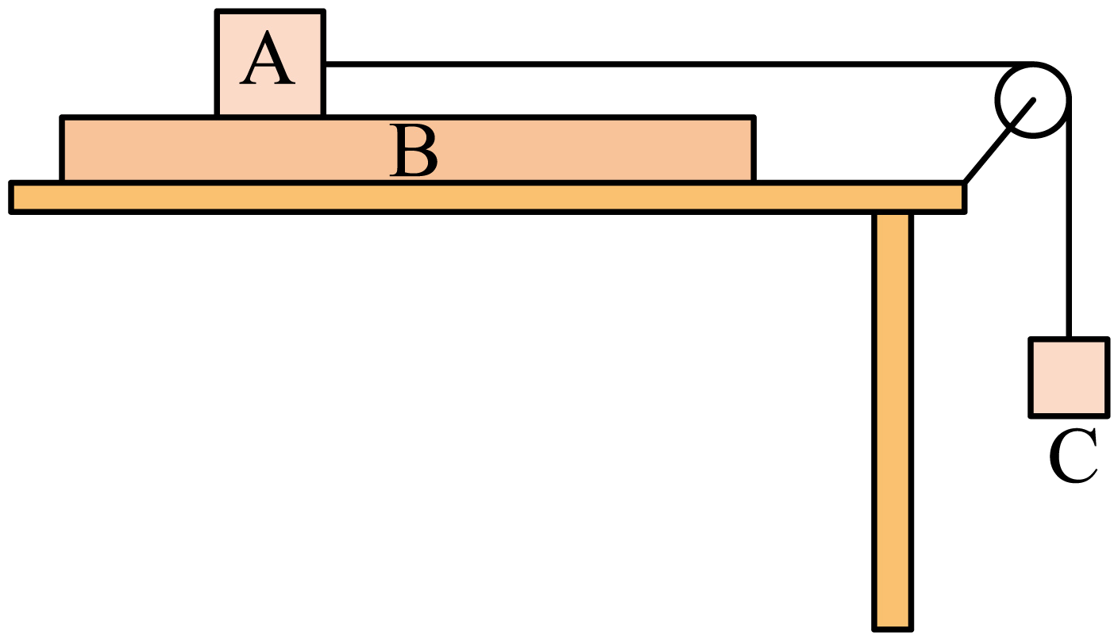
A．C的质量为$$0.5μm$$时，A保持静止
B．C的质量为m时，三物块保持相对静止一起匀速运动
C．C的质量为m时，轻绳对定滑轮的作用力合力大小为$$\sqrt{2}mg$$
D．C的质量为m时，若A、B之间未发生相对滑动，则A受到的摩擦力大小为$$\frac{(1+3μ)mg}{4}$$
【答案】AD
【难度】0.65
【详解】A．物体A与B之间的最大摩擦力为
$$f_{1}=2μmg$$
物体B与桌面间的最大摩擦力为
$$f_{2}=\frac{μ}{3}·3mg=μmg<f_{1}$$
由此可得，当C的质量为$$0.5μm$$时，A、B均保持静止状态，故A正确；
B．假设，A、B之间未发生相对滑动，则A、B的位移方向向右，C的位移方向竖直向下，那么三者之间的相对位置发生了变化，所以三物块不可能相对静止，故B错误；
C．由于
$$μ<1$$
所以
$$μmg<mg$$
即C的质量为m时，物体B与桌面间发生相对滑动，由于物块C加速下落，绳子拉力小于C所受重力mg，所以轻绳对对定滑轮的作用力合力大小小于$$\sqrt{2}mg$$，故C错误；
D．若A、B之间未发生相对滑动，则对整体有
$$mg−f_{2}=4ma$$
对物块B有
$$f−f_{2}=ma$$
可得A受到的摩擦力大小为
$$f=\frac{（1+3μ）mg}{4}$$
故D正确。
故选AD。
19．如图甲所示，质量分别为m、M的物体A、B静止在劲度系数为k的弹簧上，A与B不粘连，现对物体A施加竖直向上的力F，使A、B一起上升，若以两物体静止时的位置为坐标原点，两物体的加速度随位移的变化关系如图乙所示，重力加速度大小为g，则（ ）
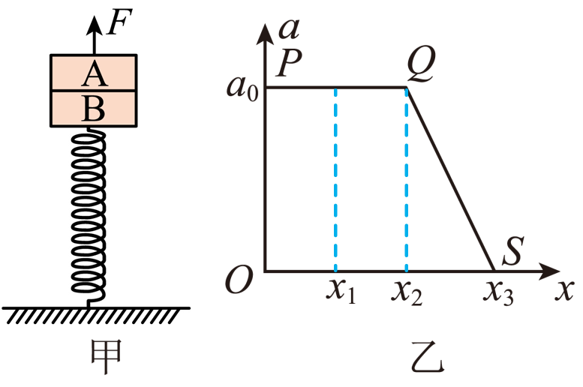
A．在图乙中$$PQ$$段表示拉力F逐渐增大
B．在图乙中$$QS$$段表示B物体减速上升
C．位移为$$x_{1}$$时，A、B之间弹力为$$mg−kx_{1}−Ma_{0}$$
D．位移为$$x_{3}$$时，A、B一起运动的速度大小为$$\sqrt{a_{0}\left(x_{2}+x_{3}\right)}$$
【答案】ACD
【难度】0.4
【知识点】绳连接体问题
【详解】A．根据牛顿第二定律
$$F−\left(m+M\right)g+F_{弹}=\left(m+M\right)a$$
上升过程中，弹簧弹力逐渐减小，则在图乙中$$PQ$$段表示拉力F逐渐增大，A正确；
B．$$QS$$段加速度方向不变，仍做加速运动，B错误；
C．系统静止时
$$\left(m+M\right)g=kx_{0}$$
位移为$$x_{1}$$时，对B
$$k\left(x_{0}−x_{1}\right)−Mg−N=Ma_{0}$$
联立得
$$N=mg−kx_{1}−Ma_{0}$$
C正确；
D．根据
$$v^{2}−v_{0}^{2}=2ax$$
可知，图像与横轴所围成的面积的2倍表示速度平方的变化量，则位移为$$x_{3}$$时，A、B一起运动的速度大小为
$$v=\sqrt{2×\frac{1}{2}\left(x_{2}+x_{3}\right)a_{0}}=\sqrt{a_{0}\left(x_{2}+x_{3}\right)}$$
D正确。
故选ACD。
20．如图甲所示为明朝宋应星所著《天工开物》中用重物测量弓弦张力的“试弓定力”插图。示意图如图乙所示，在弓的中点悬挂质量为M的重物，弓的质量为m，弦的质量忽略不计，悬挂点为弦的中点，张角为θ，当地重力加速度为g，则弦的张力为（ ）
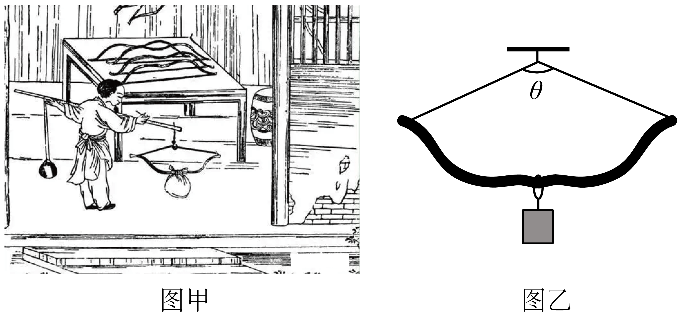
A．$$\frac{(M+m)g}{2cos\frac{θ}{2}}$$ B．$$\frac{(M+m)g}{2sin\frac{θ}{2}}$$
C．$$\frac{Mg}{2sin\frac{θ}{2}}$$ D．$$\frac{mg}{2cos\frac{θ}{2}}$$
【答案】A
【难度】0.65
【知识点】三角形法则解决共点力平衡问题
【详解】如图所示，对弓和重物整体做受力分析，如下图
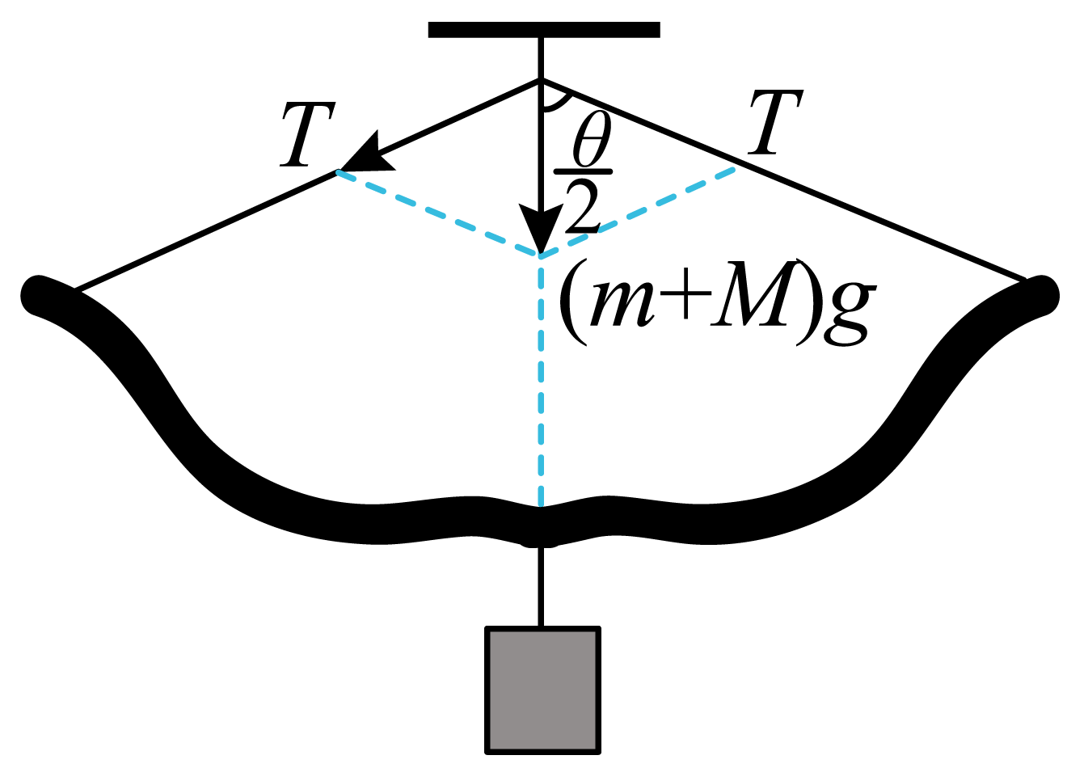
根据余弦定理有
$$cos\frac{θ}{2}=\frac{T^{2}+{(m+M)}^{2}g^{2}−T^{2}}{2T(m+M)g}$$
解得
$$T=\frac{(M+m)g}{2cos\frac{θ}{2}}$$
故选A。

